冻干温度

冻干数据记录仪

LyoTemp数据记录器设计用于冻干等过程的超低操作温度。LyoTemp的工作温度范围为-60 °C至+75 °C，设计有一个密封的热敏电阻温度传感元件，采用细长柔性电缆形式，带不锈钢尖端，非常适合在冻干过程中监测产品。
LyoTemp数据记录仪为广泛的应用提供了智能、经济的解决方案，包括生物制药的制备、监控血浆和红细胞冷冻机或干冰运输。
紧凑的尺寸和简单的操作使LyoTemp用户友好和可靠。LyoTemp有三个LED指示灯，用于提醒或通知用户记录状态，并包括使用IFC 300接口（单独出售）附带的磁棒手动启动选项。LyoTemp的其他功能包括延迟启动配置、实时记录、用户可配置警报和密码保护。LyoTemp需要最少的维护，平均使用时需要每年校准。
LyoTemp使用MadgeTech 4数据记录器软件，可从madgetech.com免费下载。MadgeTech 4软件提供设备管理和用于存储、分析和共享数据的一体化软件包

MadgeTech 4软件功能

特征
- 超低工作温度
- 密封热敏电阻
- LED状态指示灯
- 手动启动选项
- 可配置报警
- 密码保护
- 实时记录

好处
- 紧凑
- 简单的设置和安装
- 最低限度的长期维护

应用
- 监测冻干
- 干冰运输
- 血浆和红细胞冷冻箱

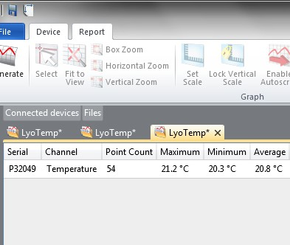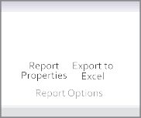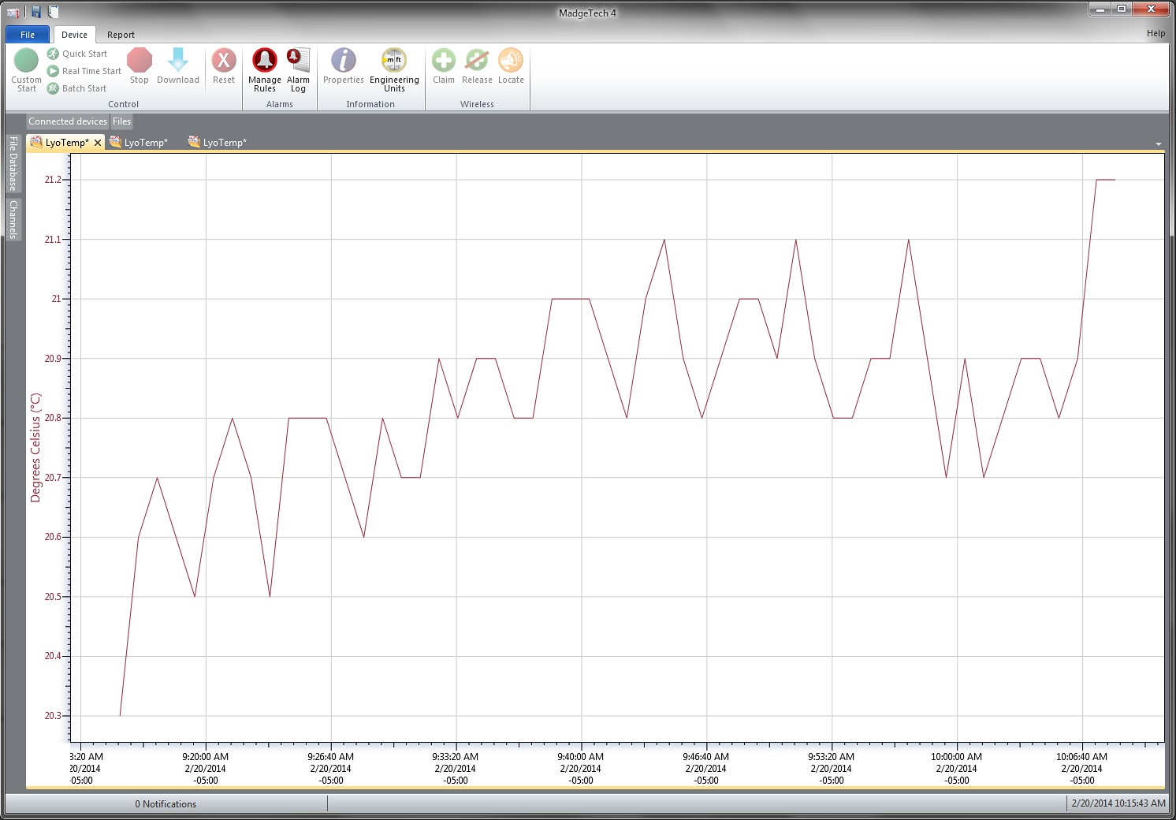统计

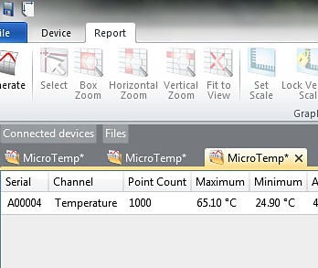导出到Excel

  - 多图叠加
  - 统计
  - 数字校准
  - 放大/缩小
图表视图

    - 平均动力学温度
    - 全时区支持
    - 数据注释
    - 最小值/最大值/ 均线

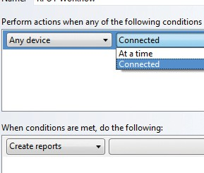表格数据视图

  - 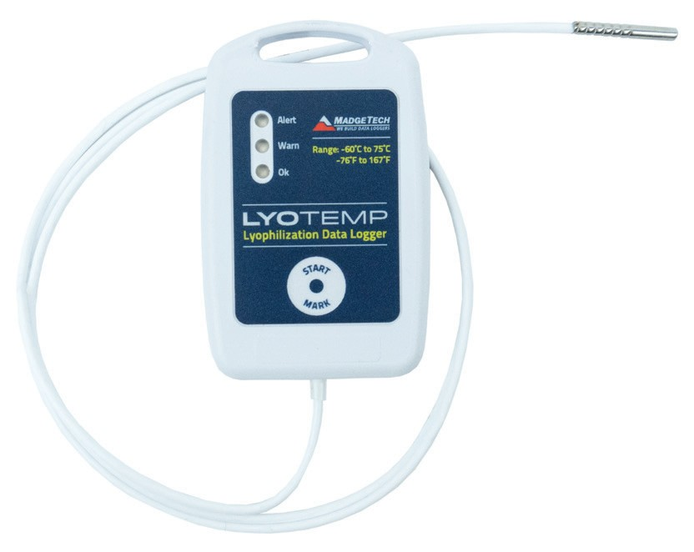致死率方程（F0，PU）
- 摘要视图

自动化

冻干温度
规格
规格如有变更，恕不另行通知。适用特定的保修补救限制致电（603）456-2011或访问madgetech.com了解详情。
温度
温度传感器 | NTC热敏电阻
温度范围 | -60 °C至+75 °C（-76 °F至+167 °F）
温度分辨率 | 0.1 °C（0.18 °F）
校准精度 | ± 0.5 °C（±0.9 °F）

一般
启动模式 | 软件可编程立即启动最多可提前30天延迟启动带磁性开关的
存储器 | 32，767个读数
环绕 | 是的
阅读率 | 每5秒1次读数，最多每30分钟1次读数
密码保护 | 可将可选密码编程到设备中，以限制对配置选项的访问。可以在没有密码的情况下读取数据。
个led | 2个状态和1个报警LED
校准 | 通过软件进行数字校准
校准日期 | 在设备内自动记录
电池类型 | 3.6 V锂电池
电池寿命 | 10分钟阅读速率下的1年典型值
数据格式 | 日期和时间戳°C、K、°F或°R
时间精度 | ±5分钟/月，-80 °C（-112 °F）
计算机接口 | USB扩展坞至PC（IFC 300）; 38，400波特
操作系统兼容性 | Windows XP SP3或更高版本
软件兼容性 | 标准软件版本4.1.10.0或更高版本安全软件版本4.1.9.0或更高版本
操作环境 | -60 °C至+75 °C（-76 °F至+167 °F）  0% RH至100% RH  0.002 PSIA至100 PSIA
IP等级 | IP50
尺寸 | 机身：3.25英寸x 2.10英寸x 0.41英寸（82.5 mm x 53.3 mm x 10.3 mm）  探头长度：48 in x 0.13 in（1219 mm x 3.2 mm）
重量 | 1.4盎司（40克）
材料 | 主体：ABS塑料，白色，聚碳酸酯标签探头：PFA绝缘电缆，带不锈钢尖端
批准 | CE
产品维护 | LyoTemp交换程序在电池耗尽或设备需要工厂校准时以较低的成本为用户提供新的替换设备打电话询问详情。

电池损坏：火灾、爆炸和严重烧伤危险。请勿再充电、分解、加热至100 °C（212 °F）以上、焚烧、压碎或将内容物暴露于水中。

订购信息

冻干温度 | PN 900355-00 | 冻干数据记录器
IFC 300 | PN 900315-00 | USB扩展坞
数量折扣电话（603）456-2011或电子邮件sales@madgetech.com

■电话：+86 755-8420 0058 ■传真：+86 755-2822 5583 ■E-mail:sales@eofirm.com ■http://www.eofirm.com

